|  |  |  |  |
| --- | --- | --- | --- |
| **COLEGIO PSICOPEDAGÓGICO EL ARTE DEL SABER**  **GUÍA VIRTUAL NOTA ESCOLAR** | | | |
| **ASIGNATURA: SOCIALES**  **SEMANA 37** | **GRADO:**  **TERCERO** | **PERIODO: IV** | **FECHA: ENTREGA**  **OCTUBRE30 DE 2020** |

**LA CIUDAD**

**QUE MÁS ME HA GUSTADO**

**EN MIS PASEOS**

**ACTIVIDAD**.

1. Por medio de una presentación, cartelera o escritos escribirás una reseña histórica sobre la ciudad que hayas visitado y te fascino, con dibujos.
2. Debes de tenerla para la clase del martes 27 de octubre
3. Se evaluará en la video llamada.
4. Ingresar a la vídeo llamada.
5. Tu presencia es muy importante para mí.

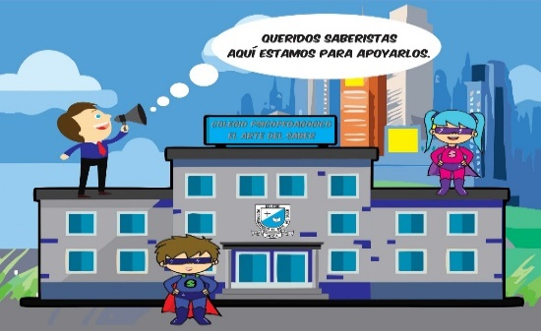

## Tu puedes soñar, crear, diseñar y construir el lugar más increíble del mundo… pero se necesita gente para que todo se convierta en realidad.